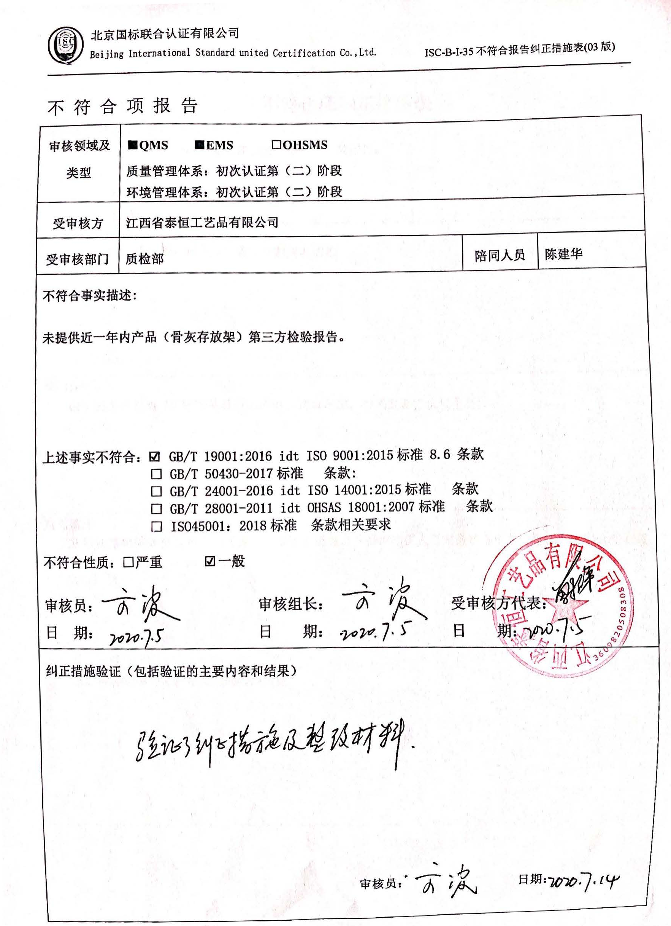
不 符 合 项 报 告
审核领域及类型 | ■QMS ■EMS □OHSMS  质量管理体系：初次认证第（二）阶段  环境管理体系：初次认证第（二）阶段
受审核方 | 江西省泰恒工艺品有限公司
受审核部门 | 质检部 | 陪同人员 | 陈建华
不符合事实描述:

未提供近一年内产品（骨灰存放架）第三方检验报告。

上述事实不符合：☑ GB/T 19001:2016 idt ISO 9001:2015标准 8.6 条款
□ GB/T 50430-2017标准 条款:
□ GB/T 24001-2016 idt ISO 14001:2015标准 条款
□ GB/T 28001-2011 idt OHSAS 18001:2007标准 条款
□ ISO45001：2018标准 条款相关要求

不符合性质：□严重 ☑一般

审核员： 审核组长： 受审核方代表：
日 期： 日 期： 日 期：
纠正措施验证（包括验证的主要内容和结果）

审核员： 日期：
不符合项纠正措施表
不符合项事实摘要：
未提供近一年内产品（骨灰存放架）第三方检验报告。

纠正情况：
立即安排相关负责人对产品（骨灰存放架）送检

原因分析：
由于相关人员对8.6标准条款学习不够、理解不深，对其重要性认识不到位

纠正措施：
立即安排相关负责人对产品（骨灰存放架）送检，并组织相关人员对条款8.6进行培训，培训合格有效

预定完成日期：
举一反三检查情况：
查公司其他部门是否有类似的情况发生

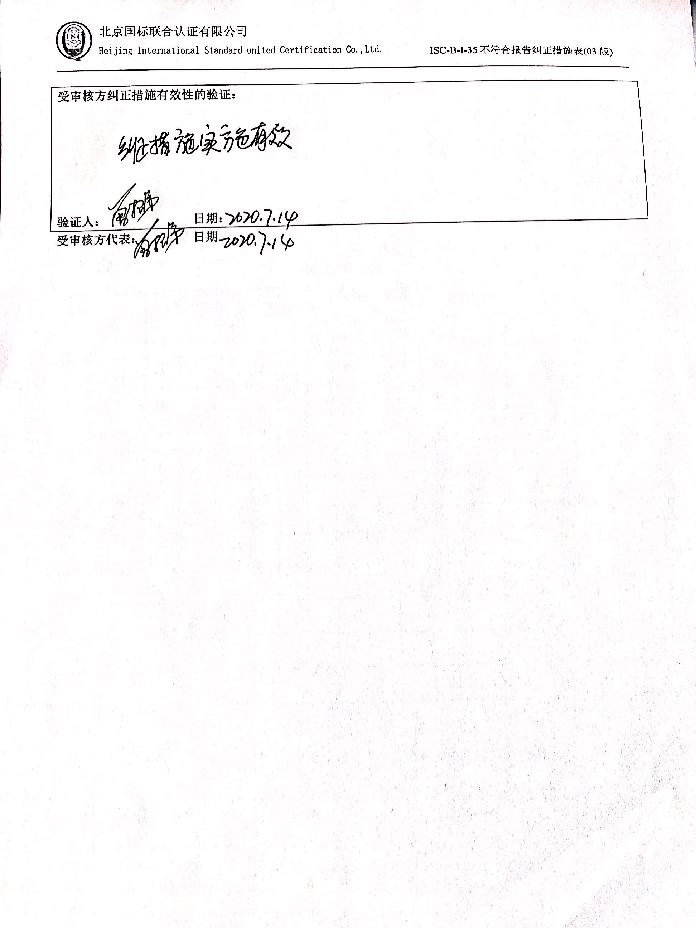
受审核方纠正措施有效性的验证：

验证人： 日期：
受审核方代表： 日期

江西省泰恒工艺品有限公司
员工培训评价表 No:JL/QE-09
培训项目 |  |  | ISO 9001:2015标准 7.1.5 条款 和8.6 条款
培训时间 |  |  | 2020.7.6
地 点 |  |  | 公司会议室
培训讲师 |  |  | 李老师
考核及评价记录
姓名 | 考评成绩 |  |  |  | 操作技能 |  |  | 环境、安全意识 |  |  |  |  | 效果评价 |  |  | 评价人
姓名 | 好 | 中 |  | 差 | 好 | 中 | 差 | 好 |  | 中 | 差 |  | 好 | 中 | 差
曾招弟 | ★ |  |  |  | ★ |  |  | ★ |  |  |  |  | ★ |  |  | 李老师
杨国平 | ★ |  |  |  | ★ |  |  | ★ |  |  |  |  | ★ |  |  | 李老师
陈艳红 | ★ |  |  |  | ★ |  |  | ★ |  |  |  |  | ★ |  |  | 李老师
刘娟 | ★ |  |  |  | ★ |  |  | ★ |  |  |  |  | ★ |  |  | 李老师
李金玲 | ★ |  |  |  | ★ |  |  | ★ |  |  |  |  | ★ |  |  | 李老师
陈建华 | ★ |  |  |  | ★ |  |  | ★ |  |  |  |  | ★ |  |  | 李老师
综合评价：

以上人员经培训后，以口头问答的方式对其进行了考核，基本能明白标准的相关要求，培训达到预期的目的。
评价人：李老师
编 制 | 行政部 |  |  |  |  |  |  |  | 审 核 |  |  | 曾招弟

